Výroční zpráva 2023
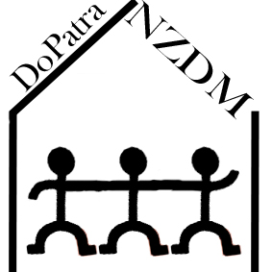

Duha o.p.s. NZDM DoPatra
Julia Fučíka 873 Karla IV. 83
504 01 Nový Bydžov 504 01 Nový Bydžov
IČ: 25999150 dopatra@email.cz
495 491 180, 736 601 096 495 260 704
www.pomocseniorum.cz www.dopatra.cz

Úvod
V Nízkoprahovém zařízení pro děti a mládež DoPatra fungují
2 kluby, klub Čásek (6 – 12 let) a klub Čas (13 – 26 let). NZDM DoPatra je registrováno jako jedna sociální služba, rozdělení těchto klubů je interní záležitostí provozu. Pracovníci v sociálních službách dětem pomáhají s tématy, které se týkají školy, jejich budoucího uplatnění na trhu práce, se sociálním začleňováním a snaží se o pozitivní změnu v životním způsobu dětí a mládeže, které se ocitly v nepříznivé sociální situaci. Dále jim poskytují informace, odbornou pomoc, podporu a předcházejí tak jejich sociálnímu vyloučení. Rovněž pomáhají i s dalšími situacemi, které vyplývají z dětství a dospívání, s nimiž si děti a mladí sami nevědí rady. NZDM DoPatra pracuje s neorganizovanými dětmi a mladými lidmi od počátku školní docházky do 26 let, kteří pocházejí ze sociálně znevýhodněného prostředí z Nového Bydžova a blízkého okolí.

Poslání
Nízkoprahové zařízení pro děti a mládež DoPatra nabízí podporu a pomoc při změně v životním způsobu dětí, mládeže a mladých dospělých v nepříznivé sociální situaci ve věku
6 – 26 let. Nabídkou bezpečného prostoru pro smysluplné trávení volného času chceme být dětem, mládeži a mladým dospělým ze sociálně vyloučené lokality nebo ohrožené sociálním vyloučením nápomocni, aby dosáhli příležitostí a možností, které by jim pomohli plně se zapojit do ekonomického, sociálního i kulturního života společnosti a žít způsobem, který je ve společnosti považován za běžný.

Cíle:
• předcházet vzniku a rozvoji rizikového chování
• zvyšovat schopnost zvládat obtížné životní situace
• rozvíjet sociální schopnosti a dovednosti
• aktivizovat k pravidelným zájmům a činnostem
• posilovat hodnotu vzdělání

Činnosti
Služba je poskytována v souladu s právní úpravou dle zákona č. 108/2006 Sb.,
o sociálních službách a prováděcí vyhláškou č. 505/2006 Sb., zákona o sociálních službách
a naplňuje činnosti dle Standardů kvality sociálních služeb.

Činnosti vyplývající ze zákona:
- Výchovné, vzdělávací a aktivizační činnosti
- Sociálně terapeutické činnosti
- Pomoc při uplatňování práv a oprávněných zájmů
- Zprostředkování kontaktu se společenským prostředím.

V roce 2023 navštívilo NZDM DoPatra celkem 111 dětí, mládeže a mladých dospělých ve věku 6 – 26 let, z nichž 74 bylo uživatelem služby. Celkem bylo poskytnuto 9 563 služeb při 2 970 kontaktech. V roce 2023 proběhlo několik akcí ve vnitřních prostorách klubu, ale i venku například na víceúčelovém sportovním hřišti či v ZŠ Palackého. Sportovních akcí bylo v tomto roce také dostatek. Např. turnaj v kopané, ve stolním tenisu, vybíjené či ve stolním fotbálku. Soutěžních dopolední bylo v tomto roce také dostatek. V lednu jsme slavili narozeniny soutěžním odpolednem, v únoru byl tradiční Maškarník, v dubnu jsme ve spolupráci se ZŠ Palackého uspořádali „ Strašidelnou stesku odvahy“. Dále se pořádali i tradiční soutěžní odpoledne jako je např. Loučení s prázdninami, Faktor strachu, Halloween párty či tvořivé dílny, a to Valentýnská, Velikonoční, Čertovská, Vánoční či ke svátku matek a k MDŽ.
V průběhu roku probíhaly besedy, a to na téma: Pravidla klubu, Volba povolání, Suchý únor, Šikana a kyberšikana, Třídění odpadu a ochrana přírody, Bezpečné prázdniny, Letní brigáda, Já, a moje rodina, Partnerské vztahy a Bezpečný sex, Nás prostor, Závislosti a Vánoční tradice.
V úterý 22. 11. 2023 naše NZDM DoPatra navštívily dvě pracovnice z organizace Laxus z.ú. z Hradce Králové, se kterými dlouhodobě spolupracujeme. Pro naše uživatele měly připravený seminář se zaměřením na návykové látky. My jsme je předem informovali o besedě a v rámci tématu měsíce „ Drogy NE!“ jsme se na tento seminář i připravovali. V rámci skupinových rozhovorů jsme si s uživateli povídali o nebezpečí návykových látek.
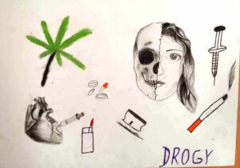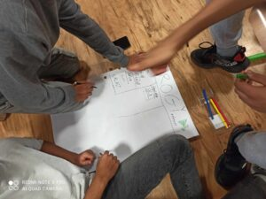
Program byl zaměřen také na ostatní typy rizikového chování, které se k této problematice buď pojí, nebo jí předcházejí např. práce s agresivitou v kolektivu, intolerancí apod. Ke konci semináře jsme se věnovali také rizikovému chování spojeného s partnerstvím a sexualitou.
Cílem naší dlouhodobé spolupráce s organizací Laxus z.ú. je , aby děti a mladí lidé dokázali vědomě rozhodnout, jaká bude jejich cesta životem. Chtěli jsme dát radu, jak si mohou poradit s riziky a rizikovým chováním, které je v životě muže potkat a předejít problémům spojeným s užíváním návykových látek, nebo tyto problémy oddálit do co nejpozdějšího věku či úplně předejít.
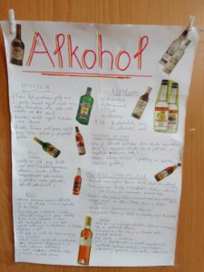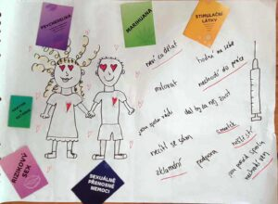
Při skupinových, kontaktních a individuálních rozhovorech jsme si s dětmi a mladými dospělými povídali hlavně o škole, volbě OU či SŠ, ale i osobními problémy, které se týkaly rodinných vztahů, lásek, přátelství atd. Řešili jsme problémy ve škole, doučování a samozřejmě jak trávit svůj volný čas.
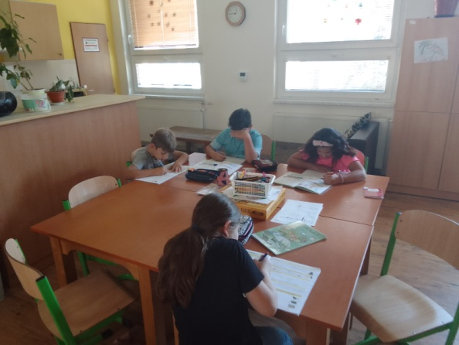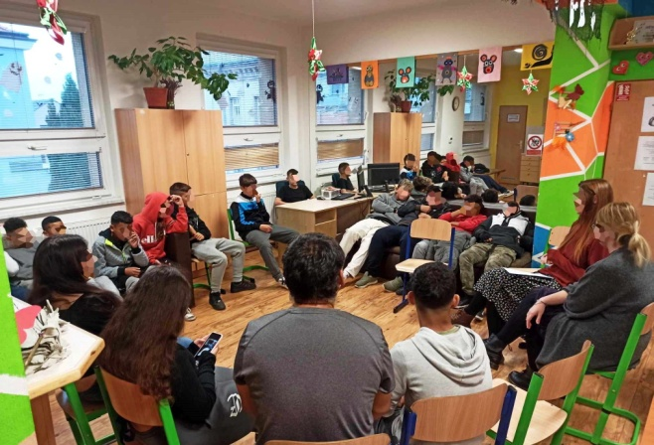
Klub Čásek

Klub Čásek je určen pro děti a mládež v nepříznivé sociální situaci ve věku 6 – 12 let. V roce 2023 ho navštívilo 35 zájemců a uživatelů, proběhlo 510 kontaktů, při kterých bylo poskytnuto 1276 služeb.

Klub Čas

Klub Čas je určen pro mládež a mladé dospělé v nepříznivé sociální situaci ve věku 12 – 26 let. V roce 2023 ho navštívilo 76 zájemců a uživatelů, proběhlo 2460 kontaktů, při kterých bylo poskytnuto 8 287 služeb.

Otevírací doba klubu

Pondělí (Čásek) | 14:00 – 18:00
Úterý (Čas) | 14:00 – 18:00
Středa (Čásek) | 14:00 – 18:00
Čtvrtek (Čas) | 14:00 – 18:00

Individuální poradenství

Pátek | 8:00 – 16:00

Statistiky

docházky od 1. 1. 2023 do 31. 12. 2023
Hledaná data | Počet záznamů
 | muži | ženy |  | celkem
Počet unikátních uživatelů | 70 | 41 |  | 111
Počet prvních kontaktů | 29 | 14 |  | 43
Počet kontaktů | 1990 | 973 |  | 2963
Počet vykonaných služeb | 6424 | 3139 |  | 9563
Kolika uživatelům poskytnuta služba | 70 | 41 |  | 111

Počet unikátních uživatelů v jednotlivých měsících
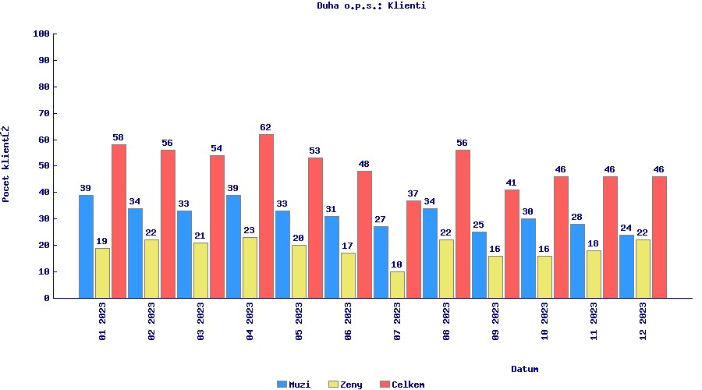

Počet prvních kontaktů v jednotlivých měsících
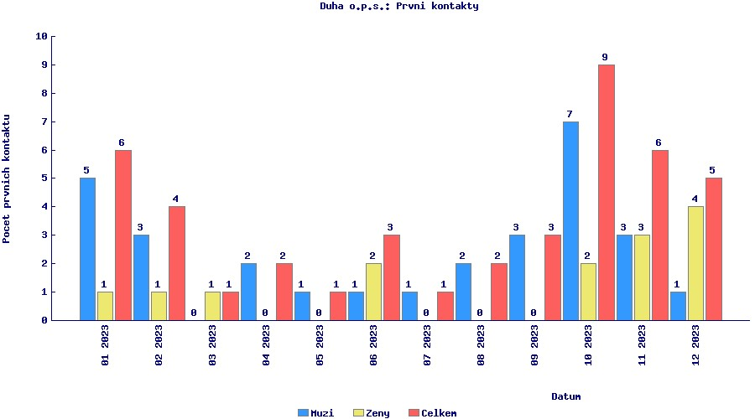

Počet kontaktů v jednotlivých měsících
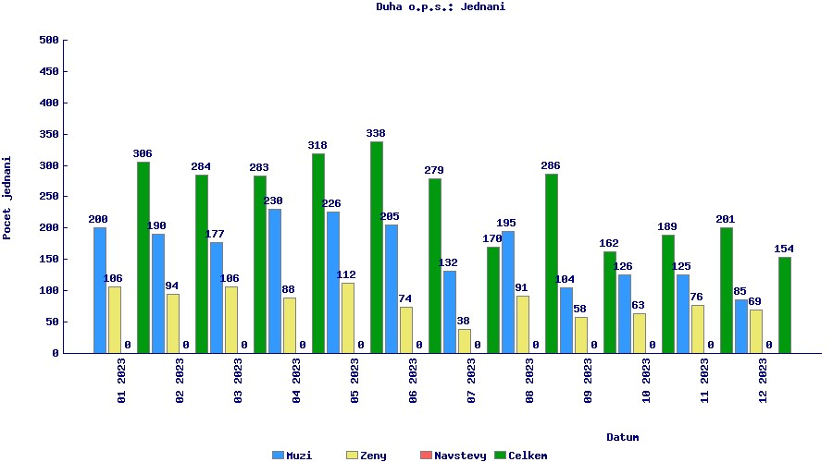

Počet vykonaných služeb v jednotlivých měsících
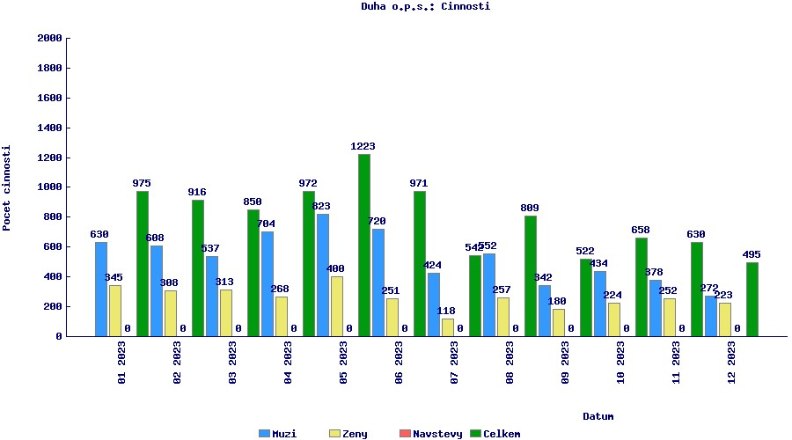

Statistiky služeb docházky od 1. 1. 2023 do 31. 12. 2023
Druhy sociálních služeb | Počet poskytnutí |  |  |  | Kolika uživatelům poskytnuto
 | Muži | Ženy |  | Celkem | Muži | Ženy |  | Celkem
Základní činnosti | 114 | 42 |  | 156 | 25 | 11 |  | 36
Výchovné, vzdělávací  a aktivizační činnosti | 3051 | 1688 |  | 4 739 | 47 | 35 |  | 82
Zprostředkování kontaktu  se společenským prostředím | 1644 | 637 |  | 2281 | 49 | 37 |  | 86
Sociálně terapeutické činnosti | 1 356 | 651 |  | 2007 | 46 | 32 |  | 78
Pomoc při uplatňování práv  a oprávněných zájmů | 259 | 121 |  | 380 | 41 | 23 |  | 64
Celkem | 6424 | 3139 |  | 9563 | 70 | 41 |  | 111

Personální obsazení
Provoz zařízení zajišťovali čtyři pracovníci:
- Ing. Štěpánka Holmanová – ředitelka organizace Duha o.p.s.
- Bc. Hana Meuerová, DiS. – sociální pracovník
- Aneta Vízková – pracovník v sociálních službách
- Štefan Bužo – pracovník v sociálních službách

Výroční zprávu zpracovali:
- Štefan Bužo
- Aneta Vízková

V Novém Bydžově dne 8. 1. 2024

